Hinweise zum Ausfüllen der Vorschlagsliste
für Schöffen und Jugendschöffen

Von dem zuständigen Landgericht wurde Ihnen eine Excel-Liste SCHOEFFEN_VORSCHLAGSLISTE_RP_2024-2028.xls übersandt.
Diese Vorschlagsliste kann auch unter https://jm.rlp.de/de/service/links/ heruntergeladen werden.

Die Übermittlung der für die Schöffenwahl erforderlichen Daten der vorgeschlagenen Personen an die Amtsgerichte auf der Grundlage dieser Excel-Liste erleichtert den Gerichten die weitere Bearbeitung und hilft, Übertragungsfehler zu vermeiden.

Bitte beachten Sie beim Ausfüllen die folgenden Hinweise.

I. Grundsätzlich gilt:

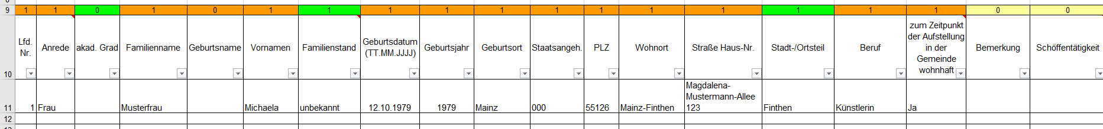

- Die Vorschlagsliste darf in ihrer Form und Darstellung NICHT verändert werden!

- Das (ausgeblendete) Tabellenblatt „Hilfswerte“ darf ebenfalls NICHT verändert bzw. mit anderen Werten befüllt werden.

- Nehmen Sie für Ihre Einträge in den Zellen keine Zeilenumbrüche vor („Alt + Enter“ / „Alt + Eingabetaste“)!
Lange Texte werden automatisch umgebrochen. Für eine bessere Lesbarkeit können Sie die Spaltenbreite anpassen.

- Verwenden Sie bei Ihren Einträgen keinen Strich-Punkt „;“ (Semikolon), sondern, falls erforderlich, lediglich Kommas zum Trennen.

- In Zeile 9 wird die Summe der Einträge pro Spalte angezeigt.

- Die für die SPALTEN H und K hinterlegten Formate dürfen NICHT verändert werden.
- Die Schöffenvorschläge müssen zwingend in Zeile 11 der Vorschlagsliste (= lfd. Nr. 1) beginnen.

- Bei den mit oranger Farbe markierten SPALTEN A + B, D – F, H – N und P – Q handelt es sich um Pflichtfelder.

Bei den mit grüner Farbe markierten Spalten C und G handelt es sich um Angaben, die nach Zustimmung durch die Bewerberin/den Bewerber angegeben werden können.

- In die Spalte O ist gemäß § 36 Abs. 2 Satz 2 GVG bei häufig vorkommenden Namen auch der Stadt- oder Ortsteil des Wohnortes aufzunehmen.

- Sind bezüglich einer vorgeschlagenen Person keine Angaben für eine oder mehrere der SPALTEN A + B, D – F und H – Q vorhanden/bekannt, so bleibt die Spalte/Zelle leer.
Ggf. kann in Spalte/Zelle R „Bemerkung“ ein Eintrag vorgenommen werden.

- Die SPALTEN B, G und Q sind mit Auswahlfeldern versehen, für die eine Auswahlliste (Dropdown-Listenfeld) in der ersten „Schreib-Zeile“ hinterlegt ist.
Sobald eine Zelle mit Auswahlfeld markiert wird (z. B. durch Maus-Klick in die Zelle), wird die Auswahlliste angeboten.

Beispiel:
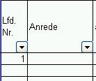 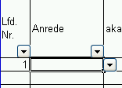 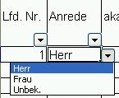

II. Zu den einzelnen Spalten gilt:

- SPALTE A „Lfd. Nr.“ ist fortlaufend mit der Anzahl der Schöffenvorschläge durchzunummerieren.

- Die Auswahllisten der Auswahlfelder der SPALTEN B, G und Q (siehe auch Ziff. 10 dieser Ausfüllanleitung) haben folgenden Inhalt:

SPALTE B „Anrede“: Frau / Herr / Unbek.
SPALTE G „Familienstand“: ledig / verheiratet / getrennt lebend / geschieden / verwitwet / verpartnert / entpartnert / partnerhinterblieben / unbekannt
SPALTE Q „zum Zeitpunkt der Aufstellung in der Gemeinde wohnhaft“: ja / nein

Versehentliche Falscheinträge in den Auswahlfeldern mit Auswahlliste können mit Entfernen (Zelle markieren + Taste Entf) gelöscht werden.

- SPALTE E "Geburtsname" ist nur zu befüllen, wenn der Geburtsname vom Familiennamen (SPALTE D) abweicht.

- SPALTE H „Geburtsdatum“ ist im Format TT.MM.JJJJ zu befüllen.

Erläuterung:
Nach Nummern 2.16 und 3.14 der Verwaltungsvorschrift des Ministeriums der Justiz, des Ministeriums des Innern und für Sport und des Ministeriums für Familie, Frauen, Kultur und Integration vom 6. Dezember 2022 (JM 3221-0002) über die Wahl, Auslosung und Einberufung der Schöffinnen und Schöffen ist für Personen, die in die Vorschlagsliste aufgenommen wurden, eine unbeschränkte Auskunft aus dem Bundeszentralregister einzuholen. Hierfür ist zwingend die Angabe des Geburtsdatums erforderlich. Gem. § 36 Abs. 2 GVG sind in die zur Einsicht aufzulegende Vorschlagsliste Familienname, Vornamen, gegebenenfalls ein vom Familiennamen abweichender Geburtsname, Geburtsjahr, Wohnort einschließlich Postleitzahl sowie Beruf, also nicht das Geburtsdatum, aufzunehmen. Daher ist SPALTE H (ebenfalls wie SPALTEN J und N) vor dem Ausdruck der Vorschlagsliste auszublenden. Näheres hierzu unter III. der Ausfüllanleitung.

- SPALTE I Gemäß § 36 Abs. 2 Satz 2 GVG ist in die Vorschlagsliste das Geburtsjahr (nicht wie bisher das Geburtsdatum) aufzunehmen.

- SPALTE J Liegt der Geburtsort der vorgeschlagenen Person nicht in der Bundesrepublik Deutschland, so ist diesem, getrennt durch ein Komma, das Geburtsland anzufügen.
Beispiel:
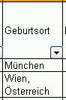
Erläuterung:
Nach Nummern 2.16 und 3.14 der Verwaltungsvorschrift des Ministeriums der Justiz, des Ministeriums des Innern und für Sport und des Ministeriums für Familie, Frauen, Kultur und Integration vom 6. Dezember 2022 (JM 3221-0002) über die Wahl, Auslosung und Einberufung der Schöffinnen und Schöffen ist für Personen, die in die Vorschlagsliste aufgenommen wurden, eine unbeschränkte Auskunft aus dem Bundeszentralregister einzuholen. Hierfür ist zwingend die Angabe des Geburtsorts erforderlich. Gem. § 36 Abs. 2 GVG sind in die zur Einsicht aufzulegende Vorschlagsliste Familienname, Vornamen, gegebenenfalls einen vom Familiennamen abweichender Geburtsname, Geburtsjahr, Wohnort einschließlich Postleitzahl sowie Beruf, also nicht der Geburtsort, aufzunehmen. Daher ist SPALTE J (ebenfalls wie SPALTEN H und N) vor dem Ausdruck der Vorschlagsliste auszublenden. Näheres hierzu unter III. der Ausfüllanleitung.

- SPALTE K „Staatsangeh.“ ist eine sog. Prüfspalte für die Erfüllung von § 31 Satz 2 GVG: „§ 31 [Ehrenamt] 1 Das Amt eines Schöffen ist ein Ehrenamt. 2 Es kann nur von Deutschen versehen werden.“

Für die deutsche Staatsangehörigkeit ist die Zelle der SPALTE K mit 000 (Null-Null-Null) zu befüllen.
Wird in eine Zelle der SPALTE K 0 eingegeben und diese mit Tab verlassen, befüllt sich die Zelle automatisch korrekt mit 000.

- SPALTE M „Wohnort“ ist mit dem „postalischen Wohnort“ zu befüllen, ohne Zusatz z. B. eines Teilorts, einer weiteren Bezeichnung oder Ähnlichem. Stadt- oder Ortsteile können in SPALTE O erfasst werden.

Beispiel:
richtig: 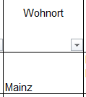 falsch: 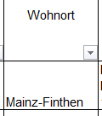

- SPALTE N „Straße Haus-Nr.“ ist mit der (Straßen-)Anschrift (ebenfalls ohne Zusatz) unter der die vorgeschlagene Person in der Gemeinde gemeldet ist, zu befüllen.
Eine Postfach-Anschrift ist unzulässig!

Beispiel:
richtig: 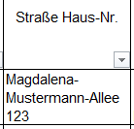 falsch: 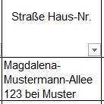
Ggf. kann in SPALTE/ZELLE R „Bemerkung“ ein erklärender Eintrag vorgenommen werden.
Erläuterung:
Nach Nummern 2.16 und 3.14 der Verwaltungsvorschrift des Ministeriums der Justiz, des Ministeriums des Innern und für Sport und des Ministeriums für Familie, Frauen, Kultur und Integration vom 6. Dezember 2022 (JM 3221-0002) über die Wahl, Auslosung und Einberufung der Schöffinnen und Schöffen ist für Personen, die in die Vorschlagsliste aufgenommen wurden, eine unbeschränkte Auskunft aus dem Bundeszentralregister einzuholen. Hierfür ist zwingend die Angabe von Straße und Hausnummer erforderlich. Gem. § 36 Abs. 2 GVG sind in die zur Einsicht aufzulegende Vorschlagsliste Familienname, Vornamen, gegebenenfalls einen vom Familiennamen abweichender Geburtsname, Geburtsjahr, Wohnort einschließlich Postleitzahl sowie Beruf, also nicht Straße und Hausnummer, aufzunehmen. Daher ist SPALTE N (ebenfalls wie SPALTEN H und J) vor dem Ausdruck der Vorschlagsliste auszublenden. Näheres hierzu unter III. der Ausfüllanleitung.

- SPALTE O Gem. § 36 Abs. 2 Satz 2 GVG ist „bei häufig vorkommenden Namen auch der Stadt- oder Ortsteil des Wohnortes aufzunehmen.“

- SPALTE P „Beruf“ Hier ist der aktuell ausgeübte Beruf einzutragen, nicht der Ausbildungsberuf und/oder frühere Tätigkeiten.

- SPALTE Q „zum Zeitpunkt der Aufstellung in der Gemeinde wohnhaft“ ist eine sog. Prüfspalte für die Erfüllung von § 33 Nr. 3 GVG: „§ 33 [Nicht zu berufende Personen] Zu dem Amt eines Schöffen sollen nicht berufen werden: … 3. Personen, die zur Zeit der Aufstellung der Vorschlagsliste nicht in der Gemeinde wohnen; …“.
Auf Ziff. 13 der Ausfüllanleitung wird hingewiesen.

- SPALTE S „Schöffentätigkeit“ darf von den Gemeinden NICHT befüllt werden.

III. Drucken der Schöffen-Vorschlagsliste ohne Spalten H, J und N

Variante 1:
Markieren Sie eine der Spalten, drücken Sie die STRG-TASTE und markieren Sie die weiteren Spalten. Rufen Sie mit der rechten Maustaste (im Tabellenkopf bei H, J oder N) das Kontextmenü auf und wählen Sie „Ausblenden“ aus.

vorher:
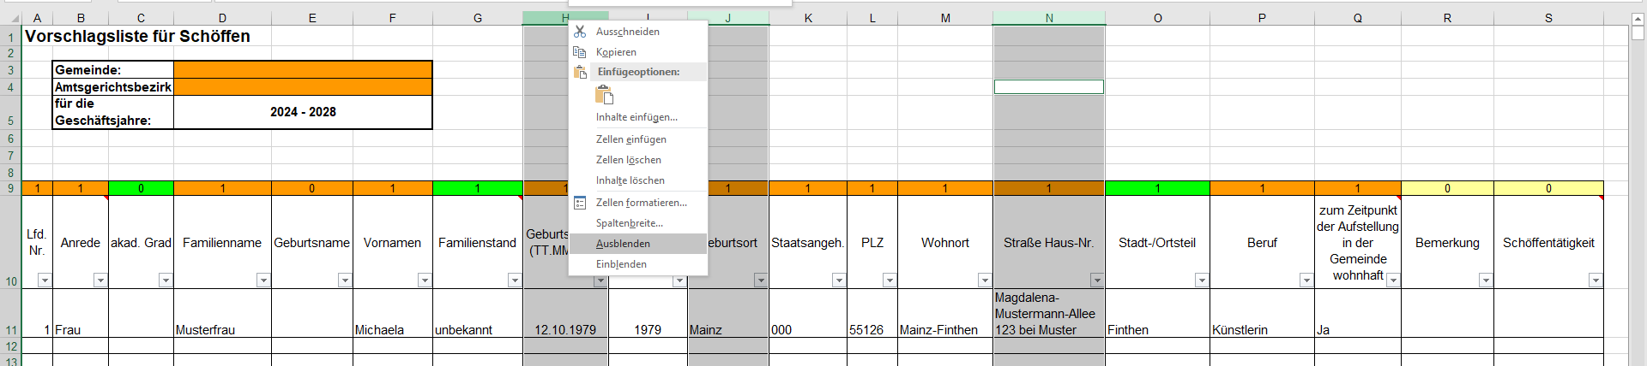

nachher: 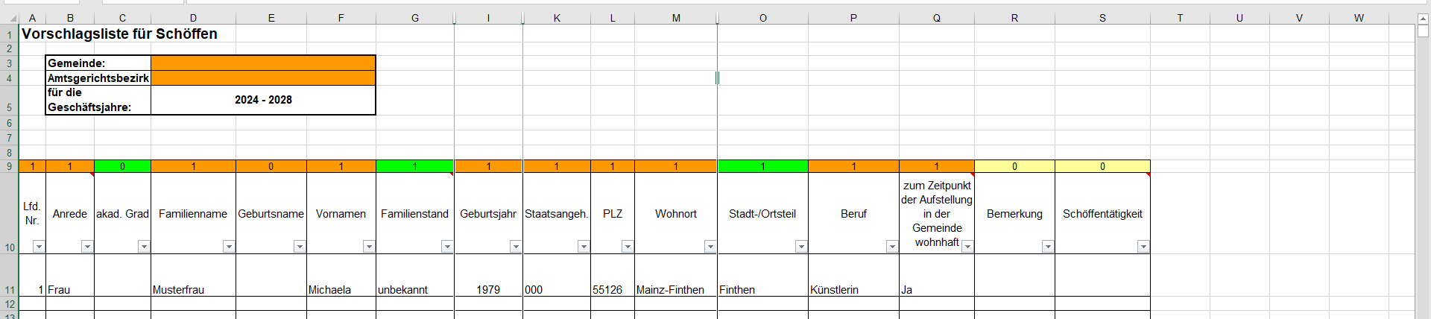

Ausgeblendete Spalten werden beim Druck nicht ausgedruckt.

Zum Wiedereinblenden markieren Sie den Bereich der ausgeblendeten Spalten und rufen Sie das Kontextmenü „Einblenden“ auf.

vorher:
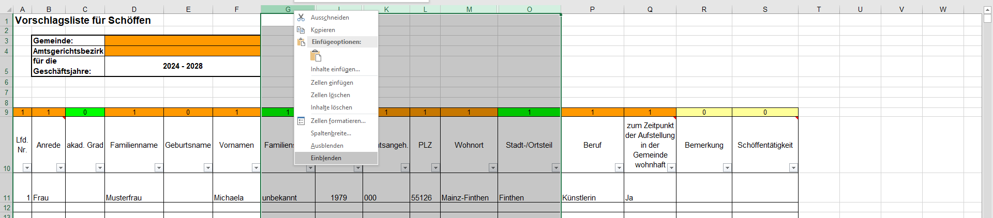

nachher:
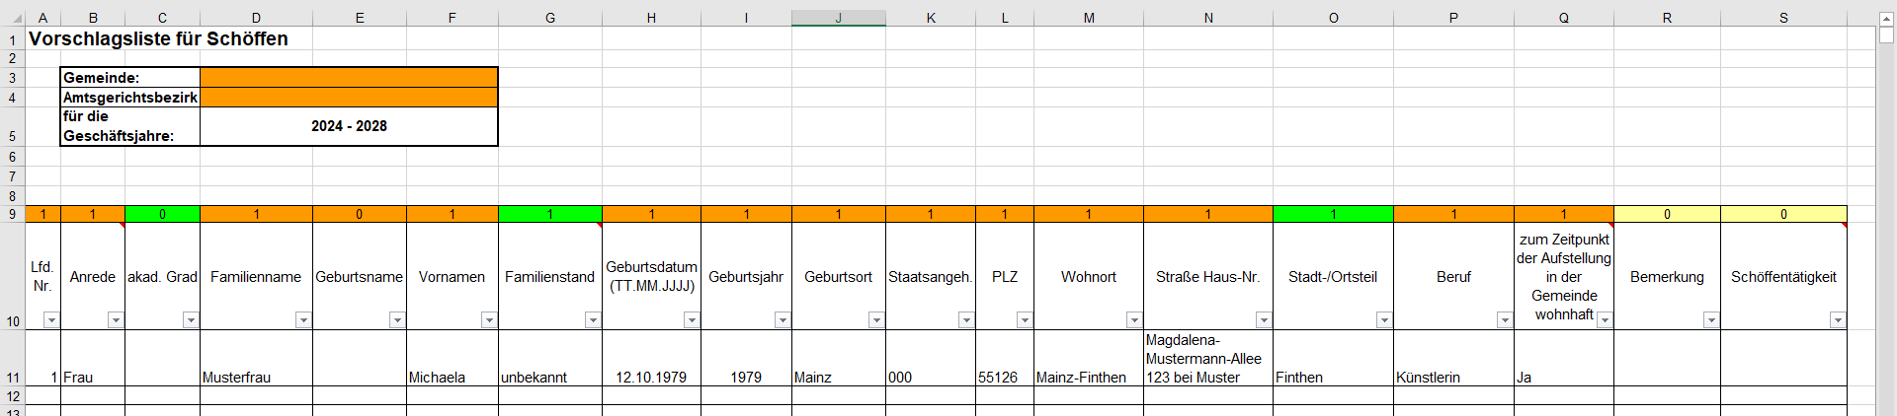

Variante 2:
Speichern Sie die Schöffen-Vorschlagsliste nochmals (unter einem anderen Namen) ab und löschen Sie dort (Kontextmenü: Zellen löschen) vor dem Druck die SPALTEN H, J und N.

IV. Speichern und Übermittlung der Datei(en):

Bitte speichern Sie die ausgefüllte Vorschlagsliste unter folgendem Namen ab:
"<Gemeindename>_Schoeffenvorschlaege_AG_<Gerichtsort>.xlsx"
z. B.: Bad_Ems_Schoeffenvorschlaege_AG_Lahnstein.xlsx

Für die Vorschläge des Jugendwohlfahrtsausschusses sollten getrennte Listen für weibliche Bewerberinnen und männliche Bewerber erstellt werden. Diese sind wie folgt abzuspeichern:
"<Gemeindename>_Jugendschoeffenvorschlaege_weiblich_AG_<Gerichtsort>.xlsx"
"<Gemeindename>_Jugendschoeffenvorschlaege_maennlich_AG_<Gerichtsort>.xlsx"
z. B.: Oppenheim_Jugendschoeffenvorschlaege_weiblich_AG_Mainz.xlsx
z. B.: Oppenheim_Jugendschoeffenvorschlaege_maennlich_AG_Mainz.xlsx

Bezüglich der Übermittlung der Schöffen-Vorschlagsliste an die Gerichte wird auf Nummer 2.15 der Verwaltungsvorschrift des Ministeriums der Justiz, des Ministeriums des Innern und für Sport und des Ministeriums für Familie, Frauen, Kultur und Integration vom 6. Dezember 2022 (JM 3221-0002) über die Wahl, Auslosung und Einberufung der Schöffinnen und Schöffen hingewiesen.

Für die elektronische Übermittlung verwenden Sie bitte die in der Anlage befindliche Liste der E-Mail-Adressen und senden die Vorschlagsliste(n) über das Landesverwaltungsnetz an die elektronische Poststelle des jeweiligen Amtsgerichtes. Auch soweit Ihre Gemeinde an das kommunale Verwaltungsnetz angeschlossen ist, besteht von den dienstlichen E-Mail-Accounts eine sichere Verbindung in das Landesverwaltungsnetz. Andernfalls lassen Sie bitte prüfen, ob eine solche sichere Verbindung besteht. Falls eine solche nicht vorhanden ist, bitten wir von einer Übersendung per E-Mail abzusehen.

Gleichzeitig ist die Vorschlagsliste in Papierform an die Gerichte zu senden.

Bewahren Sie die an das Amtsgericht übersandte(n) Excel-Vorschlagsliste(n) drei Monate auf, bis sichergestellt ist, dass die Daten bei dem Amtsgericht verarbeitet werden konnten, bzw. die Daten nochmals angefordert werden können, falls die Übersendung fehlerhaft war.

Bei Fragen bzgl. der Befüllung der Excel-Vorschlagsliste stehen Ihnen folgende Ansprechpartner zur Verfügung:

- Frau Rasel, Oberlandesgericht Koblenz, IT-Gruppe
Telefon 0261 102-2249
E-Mail: Theresa.Rasel@ko.jm.rlp.de

- Herr Steil, Pfälzisches Oberlandesgericht Zweibrücken, IT-Gruppe
Telefon 06332 805-387
E-Mail: Uwe.Steil@zw.jm.rlp.de

